2003年全国初中学生化学素质和实验能力竞赛(第十三届天原杯)复赛试题
一、选择题(本题包括14小题，每小题2分，共28分。每小题有1个或2个选项符合题意。若有两个答案的错1个不得分，漏选1个扣1分。)
1、种植下面几种农作物对pH的要求是：大豆6～7，茶5～-5.5，甜菜7～7.5，西瓜6。如果某地区经常降酸雨，则—上述农作物最不适合种植的是( )。
A、大豆 B、茶 C、甜菜 D、西瓜
2、一种“即食即热型快餐”适合外出旅行时使用。其内层是用铝箔包裹的、并已加工好的真空包装食品，外层则是分别包装的两包化学物质，使用时拉动预留在外的拉线，使这两种化学物质反应，此时便可对食物进行加热，这两包化学物质最合适的选择是( )。
A、浓硫酸与水 B、生石灰与水 C、熟石灰与水 D、氯化钠与水
根据以下提供的材料，解答第3--5题。
材料1：据2002年4月30日《中国环境报》报道，某化工厂排放的污水，使某市一条长约50 km的河水受到严重污染，对工农业生产及人民的生活造成严重危害。经环保部门测定，被污染的河水pH在1~4之间，其他水质指标也严重超标。
材料2：2002年6月1日，国家环境保护总局发布的《地表水环境质量标准》，对地表水质量作了明确规定，部分指标如下(除pH外，各项目的单位：mg／L)：

水质分类  项目及标准 | I类 | II类 | III类 | IV类 | V类
磷(P)≤ | 0．02 | 0．1 | 0．2 | 0．3 | 0．4
氮(N)≤ | 0．2 | 0．5 | 1．0 | 1．5 | 2．0
锌(Zn)≤ | 0．05 | 1．0 | 1．0 | 2．0 | 2．0
铅(Pb)≤ | 0．01 | 0．01 | 0．05 | 0．05 | 0．1
pH | 6~9 | 6~9 | 6~9 | 6~9 | 6~9

3、如果让你测定该河水样的酸碱度，可选用（ )。
A、石蕊试液 B、酚酞试液 C、pH试纸 D、碳酸钠溶液
4．材料2中所指出的“氮”、“磷”、“锌”、“铅”，是指( )。
A、单质 3、元素 C、离子 D、分子
5、经测定，该化工厂排放的污水中铅的质量分数为(1×10⁻⁵)％。则该污水的水质属于(设该污水的密度为“人/m³)( )。
A、工类 B、Ⅲ类 C、Ⅳ类 D、V类
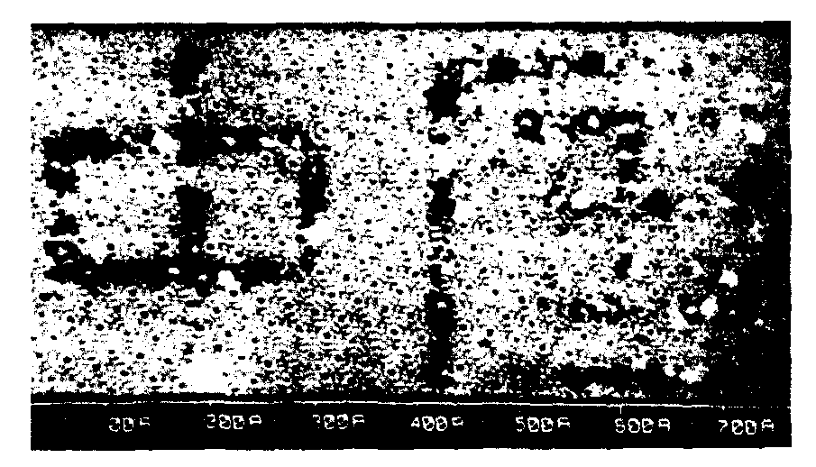
6、我国科学家在1993年首次利用超真空扫描隧道显微镜技术，在一块晶体硅(由硅原子构成)的表面直接移动硅原子写下了“中国”两字(见图)。下列说法中正确的是( )。
A、在上述操作中没有任何变化
B、这两个汉字是当时世界上最小的汉字
C、此技术说明在化学变化中原子可以再分
D、标志着我国科学家已进入了操纵原子的阶段
7、据报道，某地发现—温泉，水温高达58℃。经监测分析，该温泉属硅酸盐矿泉，有软化血管的作用，对心脏病、高血压病等有良好的医疗保健作用。已知硅酸盐中硅元素的化合价为十4价，则硅酸的化学式为( )。
A、H₂SO₄ B、H₄SiO₃ C、 H₂SiO₃ D、Na₂SiO₃
8、某工厂排放的废硫酸，拟选用下列物质与之中和：
物 质 相对分子质量 市场参考价(元／kg)
CaCO₃ 100 1.8
Ca(OH)₂ 74 2.0
NH₃ 17 6.5
NaOH 40 11.5
如果要求花最少的钱来中和同样量的废硫酸，则应选择( )。
A、CaCO₃ B、Ca(OH)₂ C．NH₃ D．NaOH
9、燃料电池是一种将化学反应产生的能量直接转换成电能的装置。下列燃料电池比较适合宇宙飞船上使用的是( )。
A、CH₄—O₂燃料电池 B、C₂H₅OHO₂燃料电池
C、H₂—O₂燃料电池 D、COO₂燃料电池
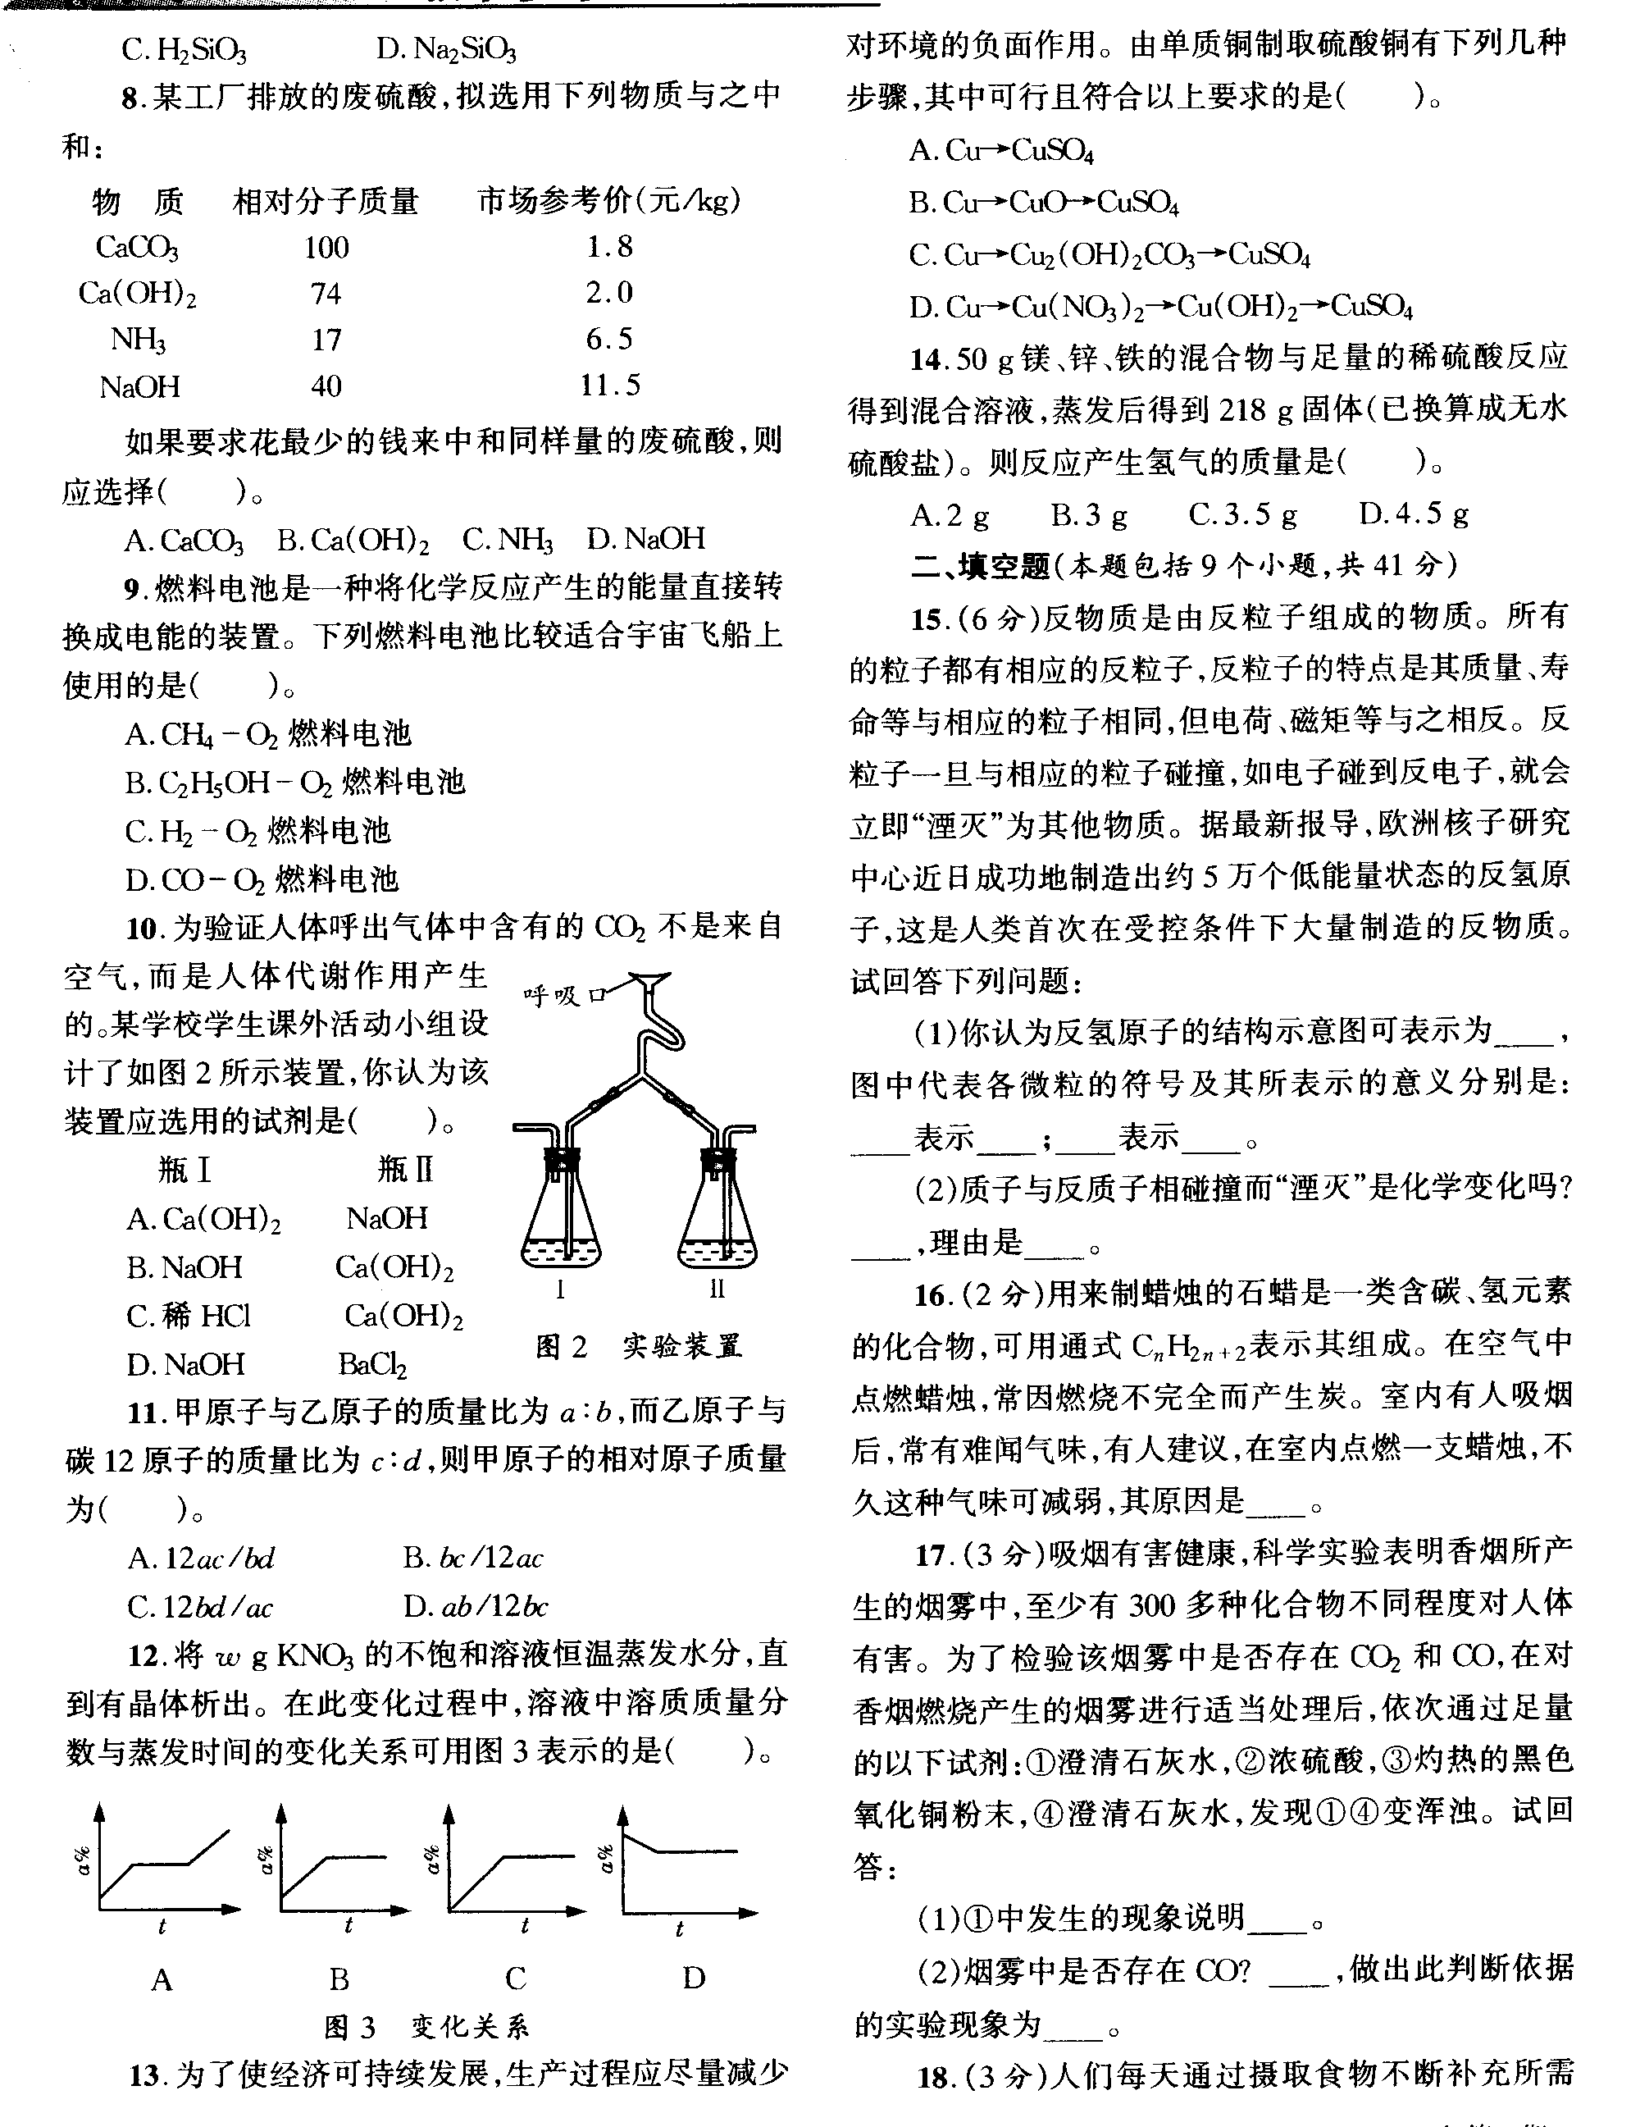
10、为验证人体呼出气体中含有的CO₂不是来自空气，而是人体代谢作用产生的。某学校学生课外活动小组设计了如图所示装置，你认为该装置应选用的试剂是( )。
瓶I 瓶Ⅱ
A、 Ca(OH)₂ NaOH
B、 NaOH Ca(OH)₂
C、 稀HCl Ca(OH)₂
D、 NaOH BaCl₂
11、甲原子与乙原子的质量比为a∶b，而乙原子与碳12原子的质量比为c∶d，则甲原子的相对原子质量为( )。
A、12ac／bd B、bc／12ac C、12bd／ac D、ab／12bc
12、将wgKNO₃的不饱和溶液恒温蒸发水分，直到有晶体析出。在此变化过程中，溶液中溶质质量分数与蒸发时间的变化关系可用图3表示的是( )。
13、为了使经济可持续发展，生产过程应尽量减少对环境的负面作用。由单质铜制取硫酸铜有下列几种步骤，其中可行且符合以上要求的是( )。
A、Cu→CuSO₄ B．Cu→CuO→CuSO₄
C、Cu→Cu₂(OH)₂CO₃→CuSO₄ D、Cu→CH(NO₃)₂→Cu(OH)₂→CuSO₄
14、50g镁、锌、铁的混合物与足量的稀硫酸反应得到混合溶液，蒸发后得到218g固体(已换算成无水硫酸盐)。则反应产生氢气的质量是( )。
A、2 g B、3 g C、3.5g D、4.5 g
二、填空题(本题包括9个小题，共41分)
15、(6分)反物质是由反粒子组成的物质。所有的粒子都有相应的反粒子，反粒子的特点是其质量、寿命等与相应的粒子相同，但电荷、磁矩等与之相反。反粒子一旦与相应的粒子碰撞，如电子碰到反电子，就会立即“湮灭”为其他物质。据最新报导，欧洲核子研究中心近日成功地制造出约5 55个低能量状态的反氢原子，这是人类首次在受控条件下大量制造的反物质。试回答下列问题：
(1)你认为反氢原子的结构示意图可表示为 ，图中代表各微粒的符号及其所表示的意义分别是： 表示 ； 表示 。
(2)质子与反质子相碰撞而“湮灭”是化学变化吗? ，理由是 。
16、(2分)用来制蜡烛的石蜡是一类含碳、氢元素的化合物，可用通式C_{n}H_{2n+2}表示其组成。在空气中点燃蜡烛，常因燃烧不完全而产生炭。室内有人吸烟后，常有难闻气味，有人建议，在室内点燃一支蜡烛，不久这种气味可减弱，其原因是 。
17、(3分)吸烟有害健康，科学实验表明香烟所产生的烟雾中，至少有300多种化合物不同程度对人体有害。为了检验该烟雾中是否存在CO₂和CO，在对香烟燃烧产生的烟雾进行适当处理后，依次通过足量的以下试剂：①澄清石灰水，②浓硫酸，③灼热的黑色氧化铜粉末，④澄清石灰水，发现①④变浑浊。试回答：
(1)①中发生的现象说明 。
(2)烟雾中是否存在CO? ，做出此判断依据的实验现象为 。
18、(3分)人们每天通过摄取食物不断补充所需要的各种元素，但有时也会摄人某些有害的元素。请指出下列矿物元素中，哪些是人体，哪些是对人体有害的微量元素(请用线连接)。
镉Cd
铜Cu
铁Fe
钙Ca
汞Hg
必需的微量元素 碘I 害的微量元素
铅Pb
镁Mg
硒Se
锌Zn
19、(5分)实验室现有五瓶失去标签的无色溶液，根据实验室的记录，只知它们分别是KCl、K₂、K₂CO₃、AgNO₃、BaCl₂中的一种，为确定它们的成分，某学生将它们依次编为A、B、C、D、E，并设计了一组实验。实验记录如下：
(1)将A和B混合，产生一种既不溶于盐酸也不溶于稀硝酸的沉淀；
(2)将C和D混合，产生一种既不溶于盐酸也不溶于稀硝酸的沉淀；
(3)将A和E混合，产生的沉淀既溶于盐酸也溶于稀硝酸；
(4)将D和E混合，产生的沉淀仅在稀硝酸中消失；
(5)将B和C混合，没有沉淀生成。
由以上实验确定：A是 ，B是 ，C是 ，D是 ，E是 。
20、(3分)实验室用锌粒和稀硫酸反应制取氢气，并经过净化、干燥后，还原氧化铜来测定铜的相对原子质量。根据所得到的铜粉的质量，可求得参加反应的氢气的质量，进而计算出应消耗的锌粒和稀硫酸的质量。但实际耗用的锌粒(不含杂质)和稀硫酸的质量都
远远超过计算值。试从实验过程看，原因是 。
21、(4分)新型材料纳米级Fe粉具有超强的磁性能，用作高密度磁记录的介质以及高效催化剂等。实验室采用气相还原法制备纳米Fe，方法是：将固体粉料FeCl₂，nH₂O脱水、真空干燥，然后在高温条件下通人高纯氮气(作保护气)和氢气(作还原剂)的混合
气体，生成纳米—Fe。请回答以下问题：
(1)写出生成纳米—Fe的化学方程式 ；
(2)反应中保护气的作用是 。
22、(11分)“化学多米诺实验”是利用化学反应中气体产生的压力，使多个化学反应依次发生(整个反应只需要第一个反应发生，就好像多米诺骨牌游戏一样)。以下就是一个“化学多米诺实验”，已知H₂O₂在MnO₂的催化作用下可分解产生O₂和H₂O。如图所示的A—H各装置中分别盛放的物质为：A、稀硫酸；B、锌粒；C、3％H₂O₂溶液；D、MnO₂；E、某溶液；F、某块状固体；G、滴有紫色石蕊的蒸馏水；H、足量澄清石灰水。
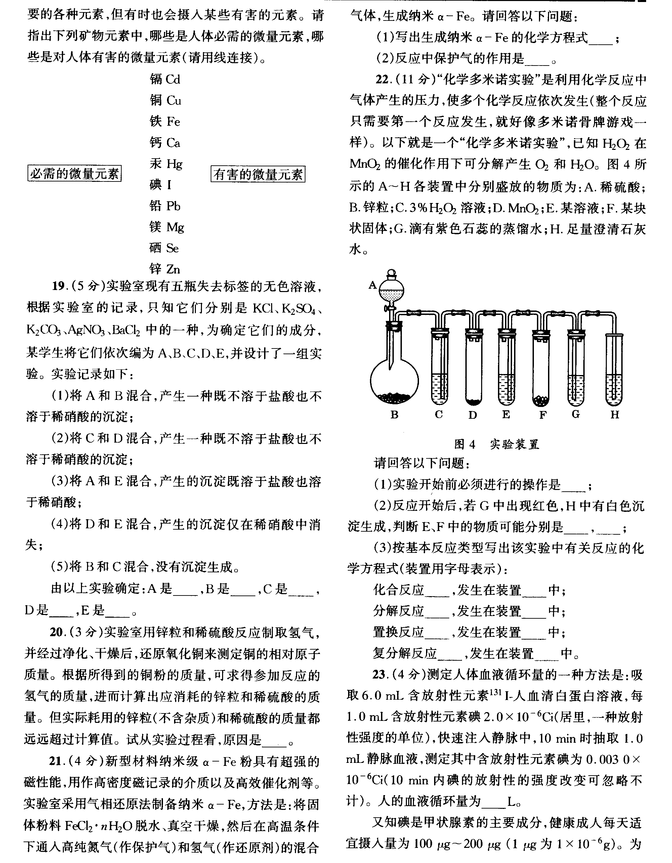
请回答以下问题：
(1)实验开始前必须进行的操作是 ；
(2)反应开始后，若G中出现红色，H中有白色沉淀生成，判断E、F中的物质可能分别是 ， ；
(3)按基本反应类型写出该实验中有关反应的化学方程式(装置用字母表示)：
化合反应 ，发生在装置 中；
分解反应 ，发生在装置 中；
置换反应 ，发生在装置 中；
复分解反应 ，发生在装置 中。
23．(4分)测定人体血液循环量的一种方法是：吸取6.0mL含放射性元素¹³¹I—人血清白蛋白溶液，每1.0mL含放射性元素碘2.0×10⁻⁶Ci(居里，一种放射性强度的单位)，快速注入静脉中，10min时抽取1.0mL静脉血液，测定其中含放射性元素碘为0.003 0×10⁻⁶Gi(10 min内碘的放射性的强度改变可忽略不计)。人的血液循环量为 L。
又知碘是甲状腺素的主要成分，健康成人每天适宜摄人量为100μg～200μg(1 μg为1×10⁻⁶g)。为使上述测定结果可靠，从测定人体血液循环量24 h前，连续5d服用碘化钠(不含放射性碘)50mg／(5mL·d)，原因是 。
三、实验题(本题包括3小题，共18分)
24、(5分)某生活污水有一股臭味，主要含有碎菜叶、碎塑料薄膜、泥沙、氯化钠和碳酸钠等物质。现欲将其经去渣、除臭处理后用于清洗厕所的用水。问：
(1)采取何种操作可除去其中的固体物质 ；
(2)用什么物质可除去污水的臭味 ；
(3)把生活污水进行处理再利用的目的是什么 ；
(4)怎样检验经(1)和(2)处理后的水中是否还存在氯离子 。
25、(7分)将适量黄色的草酸亚铁(FeC₂O₄·2H₂O)粉末加入试管，在酒精灯上边加热边摇动，发生剧烈反应，产生的气体可使燃着的木条熄灭，生成黑色的粉末。反应将结束时，用橡皮塞塞好试管，稍冷后，打开塞子将所得的黑色粉末撒在石棉网上，便会立即自燃起来。试回答下列问题：
(1)黑色粉末是什么物质?为什么在空气中自燃? ；
(2)反应将结束时，用橡皮塞塞好试管有何作用? ；
(3)化学反应的快慢与反应物的表面积有何关系? ；
(4)写出草酸亚铁受热分解的化学方程式。 。
26、(6分)雷利是英国物理学家，他曾用下列两种方法测定氮气的密度。
方法一：将除去水蒸气和二氧化碳的空气通过烧红的装有铜屑的玻璃管，使空气中的氧气全部除去，测得氮气的密度为1.2572g／L。
方法二：将氨气(NH₃)通过赤热的装有氧化铜的玻璃管，生成氮气和水蒸气，除去水蒸气后测得氮气的密度为1.2508g／L。若两次测定时的状况相同，请问：
(1)方法二中发生反应的化学方程式为 ；
(2)欲除去空气中的水蒸气和二氧化碳，可供选择的装置如图所示(不可重复使用)，在你选择的装置中，用相应的字母表示导管口的连接顺序 ，瓶中应盛放什么物质 。
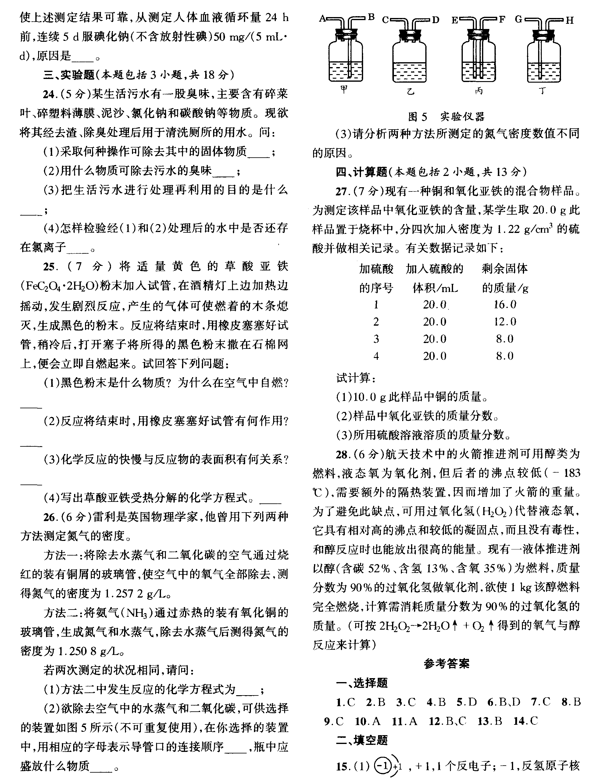
(3)请分析两种方法所测定的氮气密度数值不同的原因。 。
四、计算题(本题包括2小题，共13分)
27、(7分)现有一种铜和氧化亚铁的混合物样品。为测定该样品中氧化亚铁的含量，某学生取20.0g此样品置于烧杯中，分四次加入密度为1.22g／cm3的硫酸并做相关记录。有关数据记录如下：
加硫酸 加入硫酸的 剩余固体
的序号 体积／mL 的质量／s
1 20.0 16.0
2 20.0 12.0
3 20..0 8.0
4 20.0 8.0
试计算：
(1)10.0g此样品中铜的质量
(2)样品中氧化亚铁的质量分
(3)所用硫酸溶液溶质的质量分数。
28、(6分)航天技术中的火箭推进剂可用醇类为燃料，液态氧为氧化剂，但后者的沸点较低(-183℃)，需要额外的隔热装置，因而增加了火箭的重量。为了避免此缺点，可用过氧化氢(H₂O₂)代替液态氧，它具有相对高的沸点和较低的凝固点，而且没有毒性，和醇反应时也能放出很高的能量。现有一液体推进剂以醇(含碳52％、含氢13％、含氧35％)为燃料，质量分数为90％的过氧化氢做氧化剂，欲使1 kg该醇燃料完全燃烧，计算需消耗质量分数为90％的过氧化氢的质量。(可按2H₂O₂→2H₂O+O₂↑得到的氧气与醇反应来计算)

2003年化学竞赛参考答案
一、选择题
1．C 2．B 3．C 4．B 5．D 6．B、D 7．C 8．B 9．C 10．A 11．A 12．B、C 13．B 14．C
二、填空题
(1)+1，1个反电子；-1反氢原子核且其中只有1个反质子(或1个反质子)
(2)不是。 化学变化是反应物中原子的重新组合，“湮灭”不是
16、蜡烛在空气中燃烧不完全，产生了炭，这些炭的颗粒具有吸附作用。
17、(1)燃烧产物中存在CO2 (2)存在 ④中的澄清石灰水变浑浊
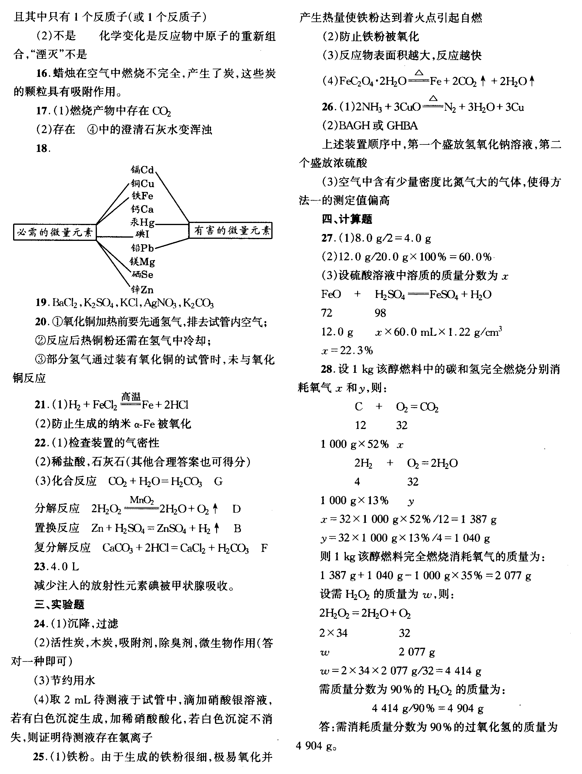
18、

19、BaCl₂，K₂S0₄，KCl，AgNO₃，K₂CO₃
20、①氧化铜加热前要先通氢气，排去试管内空气；
②反应后热铜粉还需在氢气中冷却；
③部分氢气通过装有氧化铜的试管时，未与氧化铜反应
21、(1)H₂+FeCl₂^{高温}Fe+2HCI
(2)防止生成的纳米Fe被氧化
22、(1)检查装置的气密性
(2)稀盐酸，石灰石(其他合理答案也可得分)
(3)化合反应 CO₂ + H₂O  H₂CO₃ G
分解反应 2H₂O₂2H₂O + O₂↑ D
置换反应 Zn十H₂SO₄ZnSO₄ + H₂↑ B
复分解反应 CaCO₃ + 2HCICaCl₂ + H₂CO₃ F
23、4.0 L 减少注入的放射性元素碘被甲状腺吸收。
三、实验题
24．(1)沉降，过滤
(2)活性炭，木炭，吸附剂，除臭剂，微生物作用(答对一种即可)
(3)节约用水
(4)取2mL待测液于试管中，滴加硝酸银溶液，若有白色沉淀生成，加稀硝酸酸化，若白色沉淀不消失，则证明待测液存在氯离子
25、(1)铁粉。由于生成的铁粉很细，极易氧化并产生热量使铁粉达到着火点引起自燃
(2)防止铁粉被氧化
(3)反应物表面积越大，反应越快
(4)FeC₂O₄·2H₂OFe +2CO₂↑+2H₂O↑
26、(1)2NH₃ + 3CuON₂ + 3H₂O +3Cu
(2)BAGH或GHBA
上述装置顺序中，第一个盛放氢氧化钠溶液，第个盛放浓硫酸
(3)空气中含有少量密度比氮气大的气体，使得方法一的测定值偏高
四、计算题
27、(1)4.0g
(2)60.0％
(3)22.3％
28、4904 g

